Каныбек уулу Адилет  преподавател по информатику  32 жашта (25 мар. 1992 ж.) Жынысы: эркек Ош | 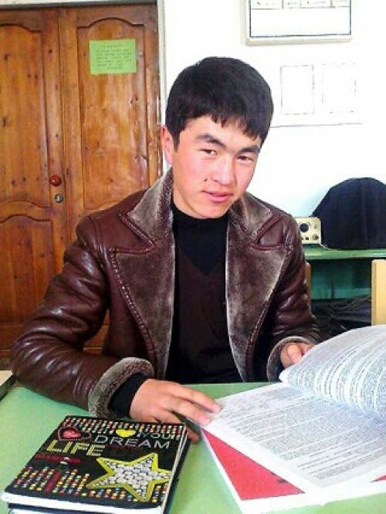
Жумуш тажрыйбасы
оператор сбор биометрической данныйЦОН г.Ош - ОшНоябрь 2014 - азыркыга чейи
инженер-программист Ошской государственной архивы - ОшАпрель 2014 - азыркыга чейи
Билим
Ош Мамлекеттик Университети - ОшФМИТ, Информатмка-педагок (жогорку билим)2009 - 2014
Тил билүүКыргызча — эне тилОрусча — орточо
Жөндөмдөр
компьютердик билим. word. exsel. point. movemaker. internet программаларын колодоно билем. Адамдар менен тил табышып кете алам
Кошумча маалымат

Линктер

